**一、背景概述：**

1. **目标**

该物联网工程项目旨在实现智慧工地的全面管理和监控，以提高施工效率、降低作业风险、促进环保和安全质量管理，并为工程管理团队提供实时数据支持，以便及时采取行动。

具体目标包括形象进度管理、特种装备监测与作业风险预警、绿色工地实践、安全质量管理、工程态势分析和7*24小时预警处置。

**2.用户需求概述**

（1）形象进度管理：工地管理团队需要实时了解项目进度，以便计划和资源分配。

（2）特种装备监测与作业风险预警：监测特种装备的状态和性能，以及检测潜在的安全风险，以确保作业安全。

（3）绿色工地：采取环保措施，降低对环境的影响，符合可持续发展要求。

（4）安全质量管理：跟踪工地的安全和质量标准，确保符合相关法规。

（5）工程态势分析：通过数据分析和可视化，帮助管理团队做出决策，优化工程进展。

（6）7*24小时预警处置中心：确保在紧急情况下能够及时采取行动，以降低事故风险。

**3.资源分析**

（1）项目分工：

团队需要包括项目经理、前端工程师、后端工程师、测试工程师和运维工程师等

（2）具体人员分工：

项目经理：金振骅

前后端工程师：马佳明

运维工程师：张凯乐

测试工程师：李冬平

（3）周期：该项目需分为不同阶段，包括规划（15天）、设计（1个月）、研发（3个月）、部署（15天）、测试（1个月）和维护（持续性过程），总计大概6个月。

1. 规划和设计阶段：

需要充分理解用户需求，并制定详细的实施计划。

1. 研发阶段：

在系统设计的基础上，进行软件和硬件的开发，包括编程、传感器集成、数据存储和处理等。

1. 部署和测试阶段：

需要确保系统的可靠性和安全性。

1. 维护阶段：

需要持续监测和升级系统，以适应不断变化的需求和技术。

1. **市场调研**

**1.同类产品** -> 功能（大类、功能、指标）

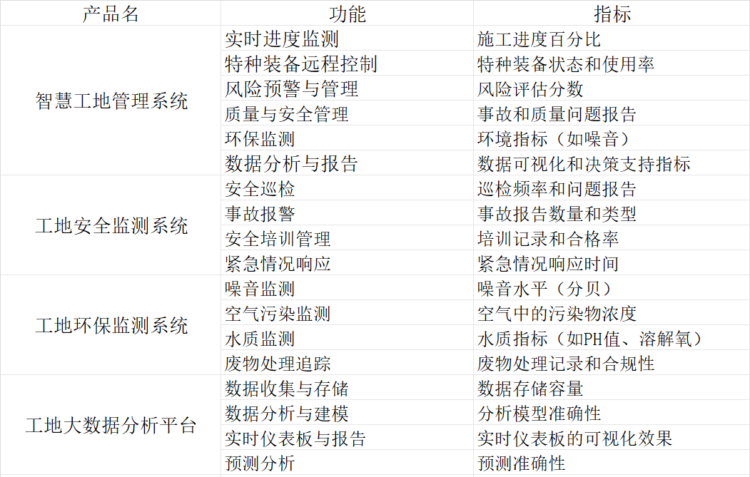

**2.存在问题**

（1）**维护和支持问题**：系统通常需要定期维护和支持，以确保其正常运行。建立一个有效的维护计划和技术支持团队可以帮助解决这个问题。

（2）**集成问题**：各功能模块可能需要无缝集成，这可能导致技术兼容性和互操作性问题。解决方法是使用标准化接口和协议，进行充分的系统集成测试。

（3）**标准和法规遵守**：不同国家和地区有不同的建筑安全、环境保护和数据隐私法规，产品开发商需要确保其产品符合适用的法规，这可能涉及到额外的复杂性和成本

（4）**数据隐私和安全**：物联网系统收集大量敏感数据，如工人位置、设备状态等，如果不妥善保护数据隐私和安全，可能会面临数据泄露或滥用的风险。采用强化的数据加密和访问控制措施，确保数据的安全性和隐私保护。

（5）**数据分析复杂性问题**：大数据分析可能需要高级技能，以充分利用系统提供的信息。解决方法是提供易于理解的数据可视化和报告，或使用自动化分析工具。

（6）**假警报问题**： 风险预警系统可能会产生虚假警报，导致不必要的干预。解决方法是优化算法，减少误报率，并引入人工审查。

（7）**实时性要求**：某些风险需要实时预警，延迟可能会导致事故。确保监测系统具备低延迟的通信和处理能力，以及紧急情况下的快速响应机制。

1. **需求分析**

**总体需求**

